SỞ GIÁO DỤC VÀ ĐÀO TẠO TP. ĐÀ NẴNG  TRUNG TÂM HỖ TRỢ PHÁT TRIỂN GIÁO DỤC HÒA NHẬP ĐÀ NẴNG | CỘNG HÒA XÃ HỘI CHỦ NGHĨA VIỆT NAM  Độc lập – Tự do – Hạnh phúc
Số: /BC-TTHTPTGDHNĐN | Liên Chiểu, ngày 15 tháng 4 năm 2021

BÁO CÁO “TỔ CHỨC CHO HỌC SINH THAM QUAN TẠI CÔNG VIÊN NƯỚC 365 CỦA NHẬT BẢN”
NĂM HỌC 2020-2021

Thực hiện kế hoạch năm học 2020-2021, thực hiện phong trào “Xây dựng trường học thân thiện – Học sinh tích cực” nhằm tăng cường giáo dục và rèn luyện kỹ năng sống cho HS thông qua các hoạt động giáo dục; nhằm hưởng ứng Ngày “Hội chứng Down 21/3”, Ngày giải phóng TP Đà Nẵng 29/3, Ngày Thế giới nhận thức về chứng Tự kỷ 2/4, Ngày khuyết tật Việt Nam 18/4. Vào ngày 14/4/2021, Trung tâm Hỗ trợ phát triển giáo dục hòa nhập Đà Nẵng đã tổ chức cho HS tham quan tại Công viên nước 365. Số lượng tham gia bao gồm: 71 HS, 68 phụ huynh và 13 CBGVNV.

Đúng 9 giờ 05 phút xe bắt đầu khởi hành và đến 9 giờ 20 phút tập kết tại cổng công viên nước 365. Trên xe giáo viên tổ chức các trò chơi tạo không khí vui nhộn, thỏa mái cho các em , ai nấy đều hứng khởi, rạng ngời niềm vui và sự thích thú.

Tại điểm xuất phát

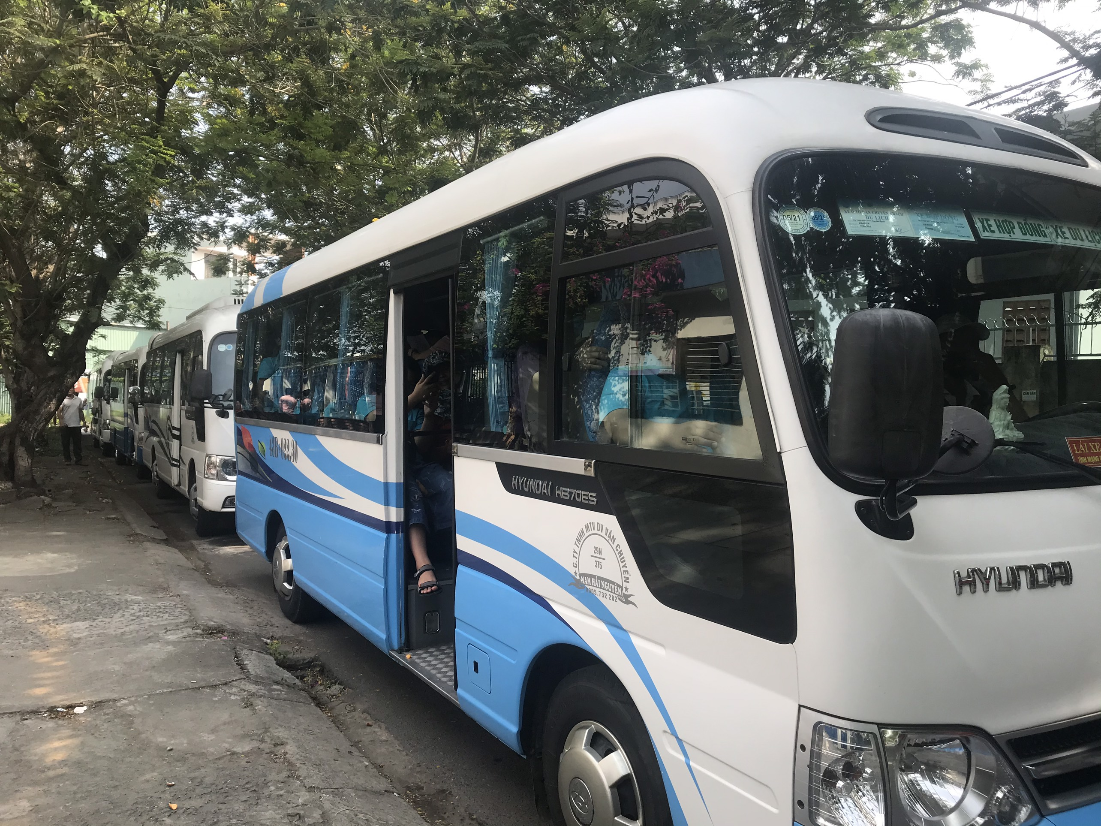
Tạp kết tại cổng vào khu vui chơi

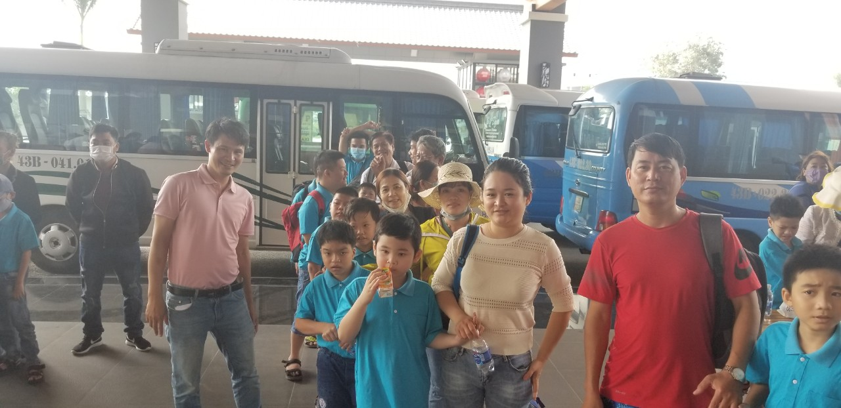

Khi bước vào khu vực tầng 1 các em được trải nghiệm cách trang trí mang đậm phong cách Nhật Bản. Những tấm hình lưu niệm giữa cán bộ , giáo viên, nhân viên, phụ huynh và học sinh.

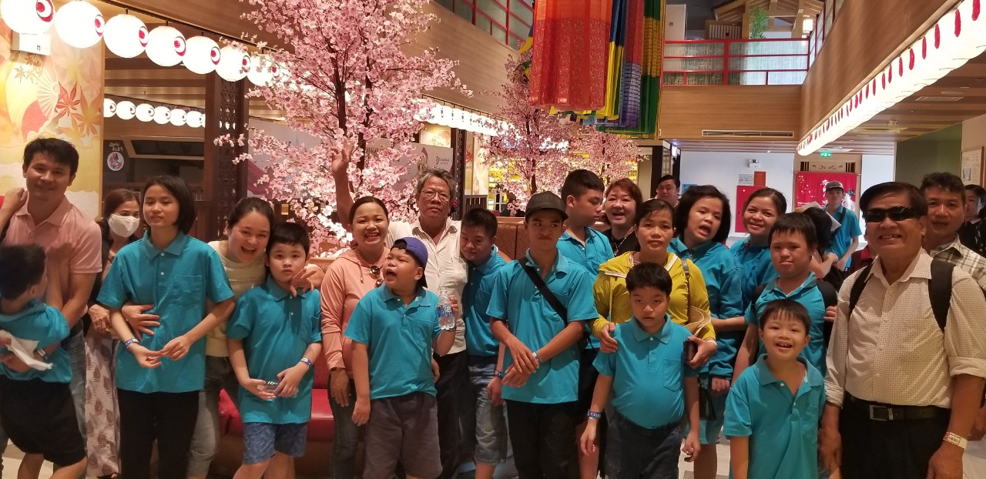

Tại khu vui chơi ở tầng 1 là khu vực trượt nước với Dragon Slider hình con rồng rất lớn với đường trượt nửa kín nửa hở, có cả phao đôi lẫn phao đơn để trải nghiệm...

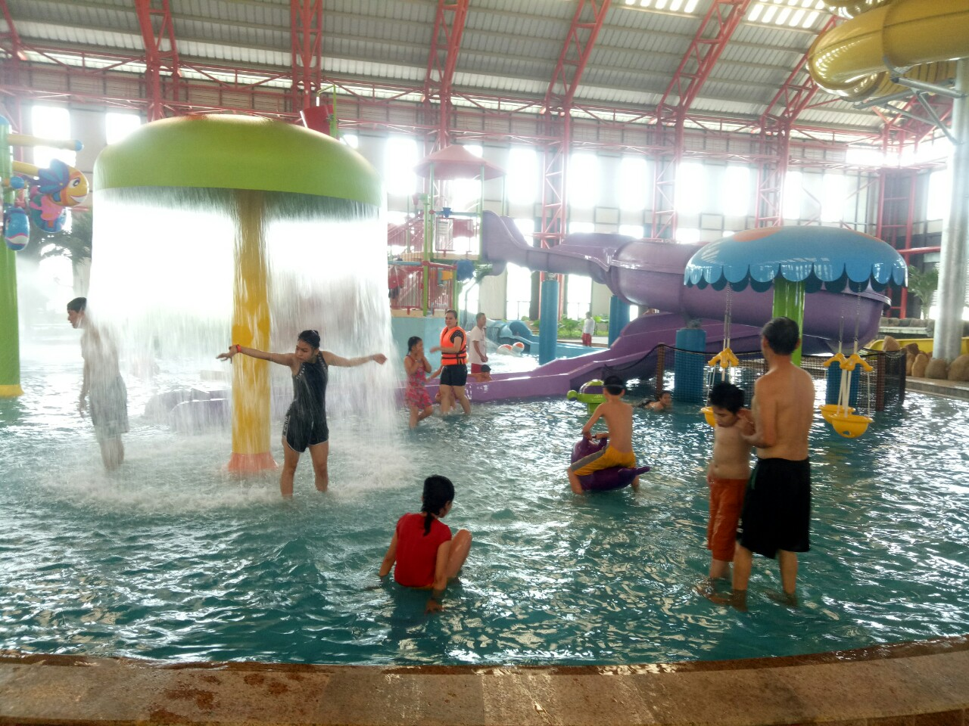

Và khu hồ tạo sóng, khu hồ bơi trẻ em, dòng sông rồng... Ở đây vô cùng thích hợp với những trẻ em bởi không gian rất rộng. Nước cũng được điều chỉnh nhiệt độ thích hợp nên tắm vô tư, thoải mái mà không sợ bị cảm lạnh bởi thời tiết này.

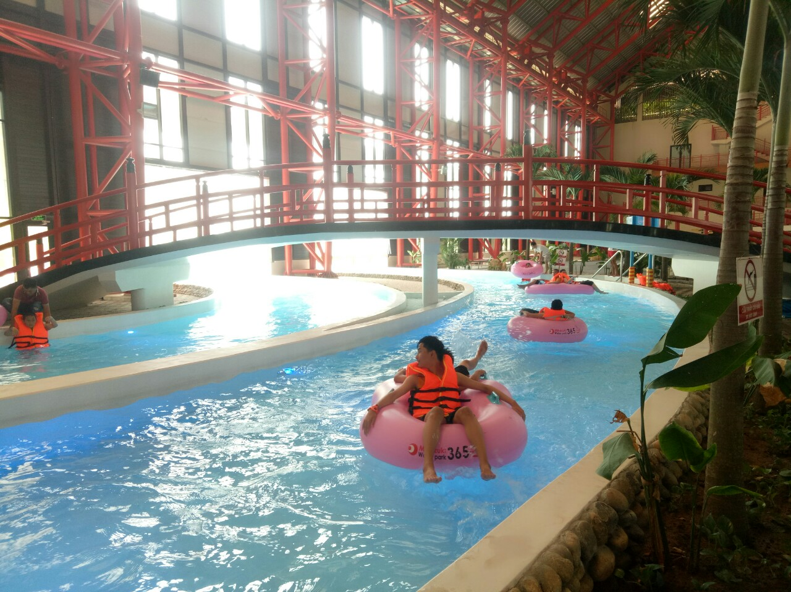
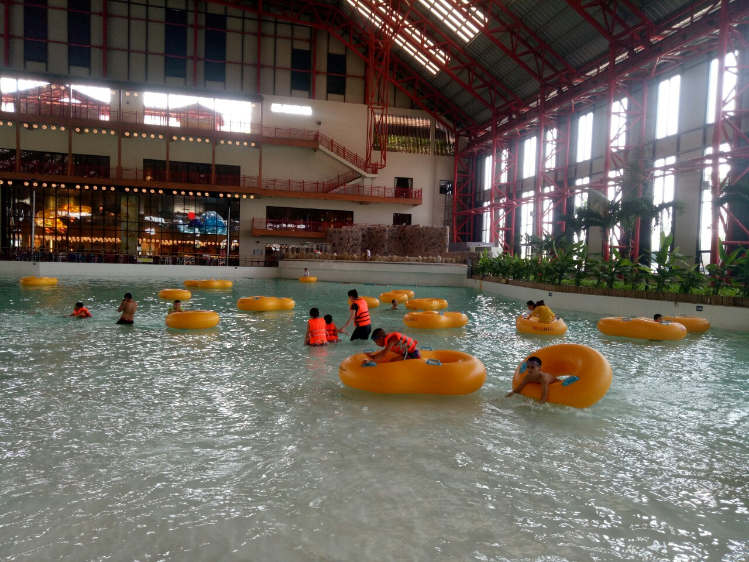

Đến 10h45 cả đoàn di chuyển sang nhà hàng để ăn trưa bằng xe điện

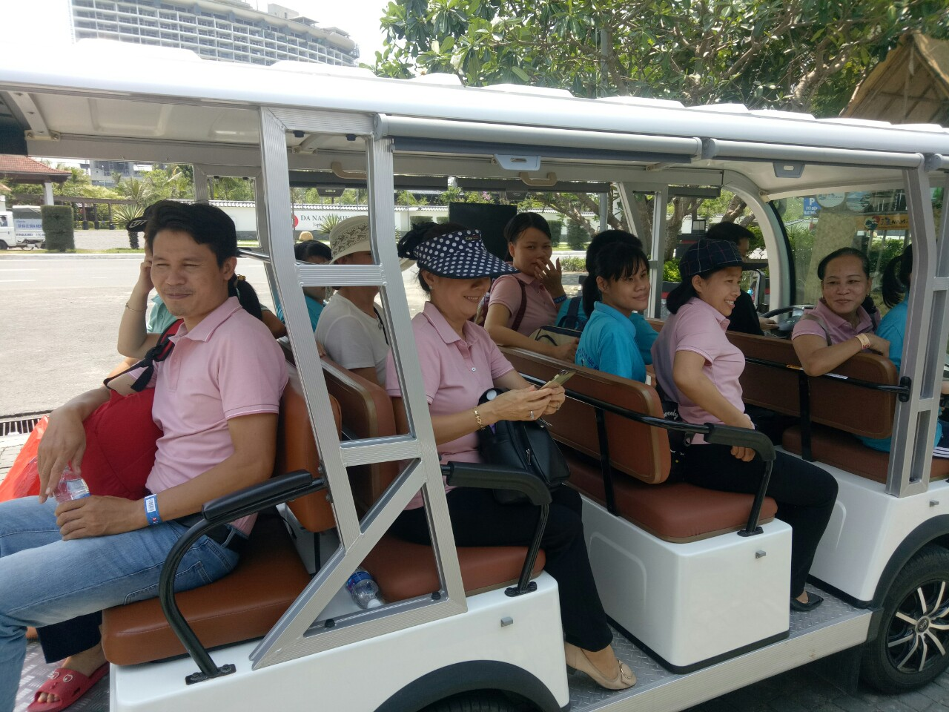

Trong thời gian từ 11h00-13h00 ăn trưa, nghỉ ngơi, các phụ huynh gặp gỡ, chia sẻ cho nhau những kinh nghiệm trong việc nuôi dạy trẻ khuyết tật.

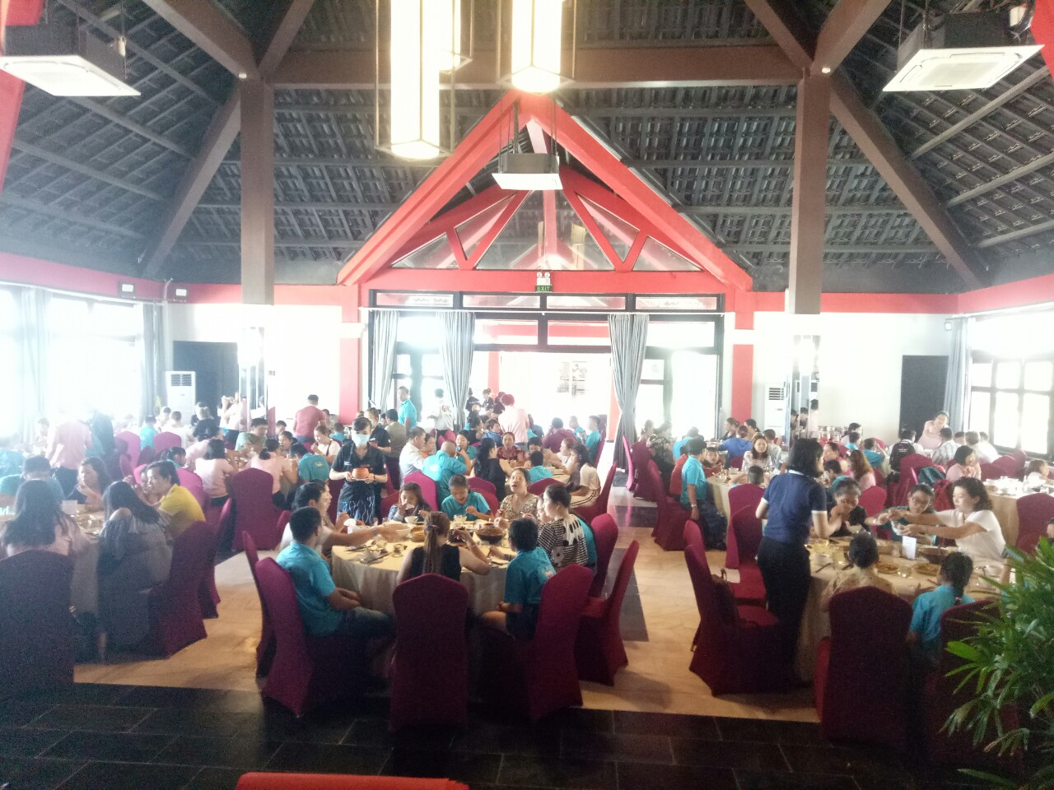

Đến đây học sinh được chứng kiến công trình kiến trúc thật hoành tráng, độc đáo, lộng lẫy mang đậm phong cách Nhật Bản. Tại Hệ thống hồ bơi được thiết kế thoáng đãng, ở nơi đây các em có thể đắm mình vui chơi trong làn nước mát lạnh, cảm nhận bầu không khí mát mẻ, các em thỏa sức vui chơi với nhiều trò chơi thú vị.

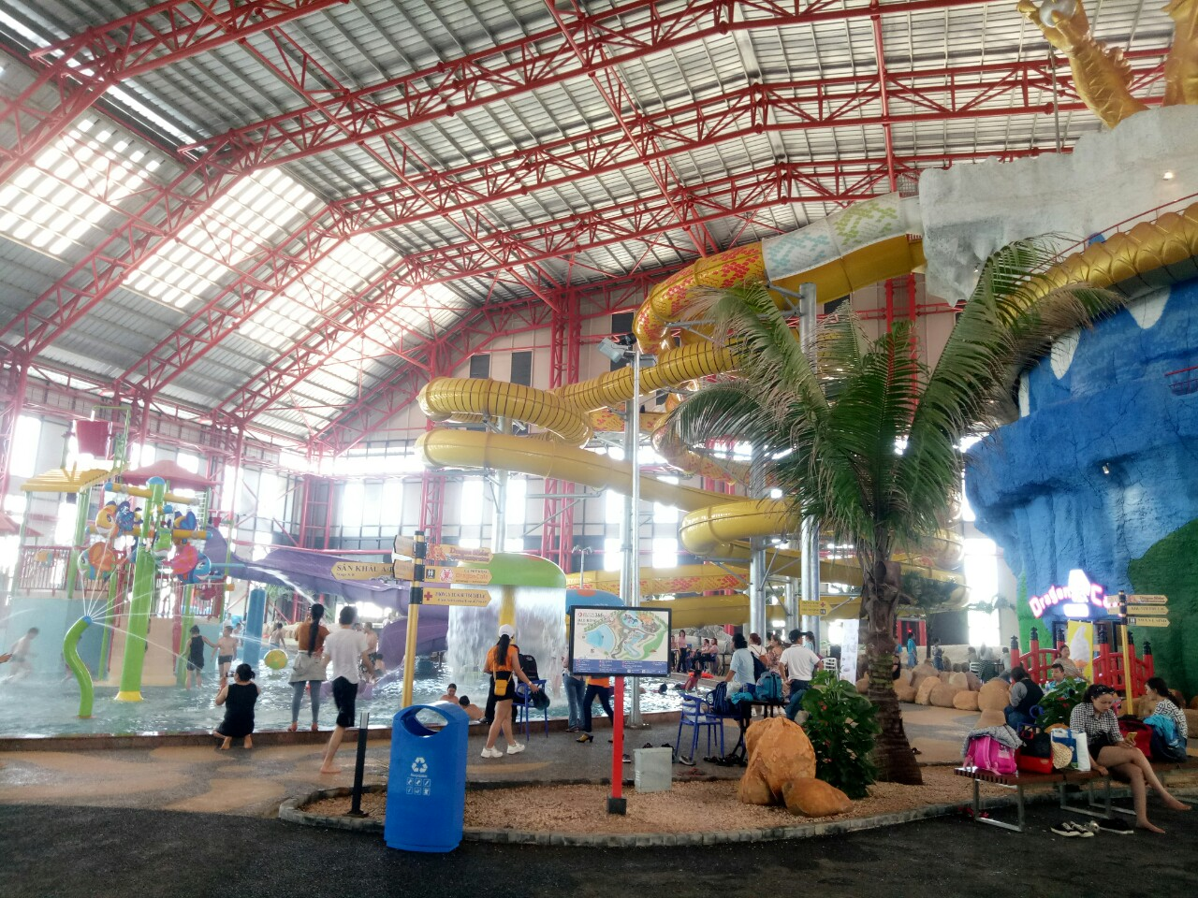

Đến 16h cùng ngày cả đoàn tạp kết tại cổng công viên nước 365 và trở về địa điểm xuất phát an toàn. Dù có chút mệt mỏi nhưng vẫn còn đó sự háo hức, thích thú, nụ cười rạng rỡ vẫn nở trên môi của các em.

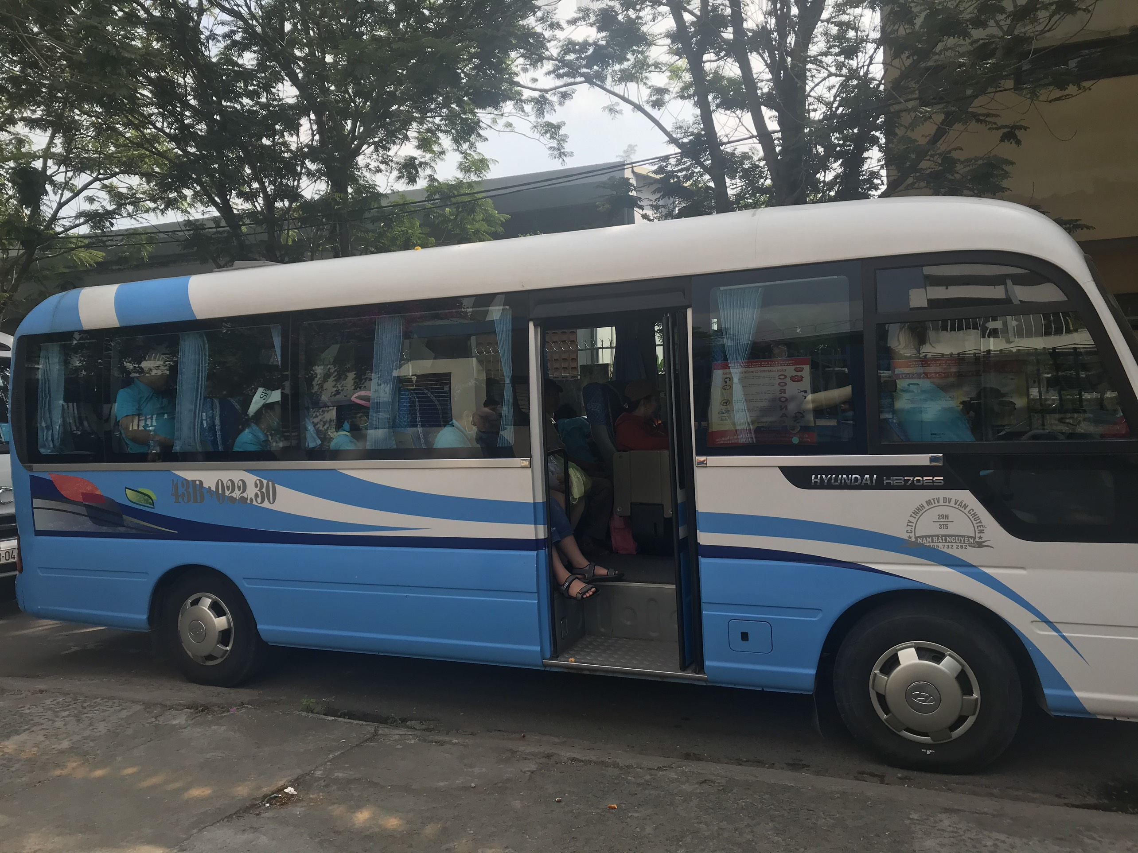

PHÓ GIÁM ĐỐC

Phạm Thị Hạnh

